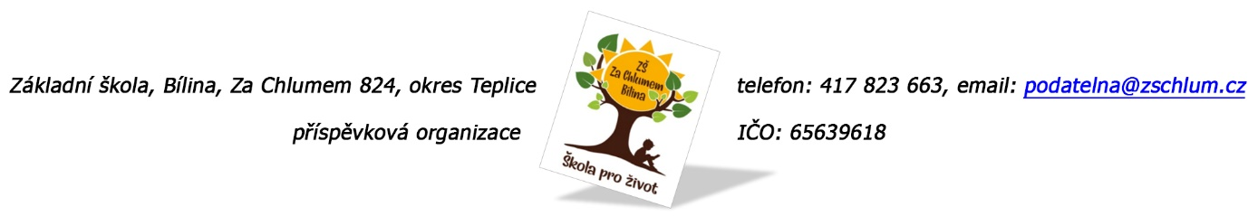

Vlastimil Schneider
Vančurova 2771
Teplice, CZ
415 01
IČO: 69416133

Objednávka č. 60/2024

Ředitelství školy objednává zajištění stravování pro žáky naší školy v rámci sportovního pobytu v Kralovicích v termínu od 4. 6. – 8. 6. 2024. Strava bude zajištěna 5x denně + pitný režim, začne se snídaní v úterý 4. 6. a končí se snídaní v sobotu 8. 6. + balíček na cestu.
Součástí ceny bude zajištění opékání buřtů a dopolední ovoce pro děti.
Předpokládaný počet je cca 100 dětí. Přesný počet bude upřesněn v den odjezdu.

Tato Objednávka/Smlouva bude v plném rozsahu uveřejněna v informačním systému registru smluv na Portále veřejné správy dle zákona č. 340/2016 Sb., o registru smluv, ve znění pozdějších přepisů. Uveřejnění této Objednávky/Smlouvy v registru smluv zajistí odběratel.

Předpokládaná výše objednávky je 1.420,- Kč / žák.

AKCEPTACE OBJEDNÁVKY (datum a podpis): 14. 8. 2024

Děkujeme za kladné vyřízení objednávky
Fakturu zasílejte na výše uvedenou adresu.

V Bílině dne: 21. 3. 2024 za ZŠ: Fojtíková Andrea
ekonom školy

Bankovní spojení: Unicredit Bank, a.s.
č.ú. 824077/2700
email: fojtikova@zschlum.cz
IČO: 65639618

